**Информация по SMath Studio Desktop**

(отличия от PTC MathCad Prime 3.1)

1. В числах вместо точки ставится запятая.
2. Вместо серой заливки для выделения части выражения (формулы) используется черный уголковый курсор либо яркая голубая заливка.
3. Не позволяет делать замену одного оператора на другой, в отличии от MathCad Prime 3.1 (это демонстрировалось в примере 1.6 в уч-метод. пособии).
4. Чтобы копировать часть выражения, формулы, надо выделить ее голубой заливкой.
5. Для ввода переменной-диапазона (при задании аргумента функции) использовать готовый шаблон 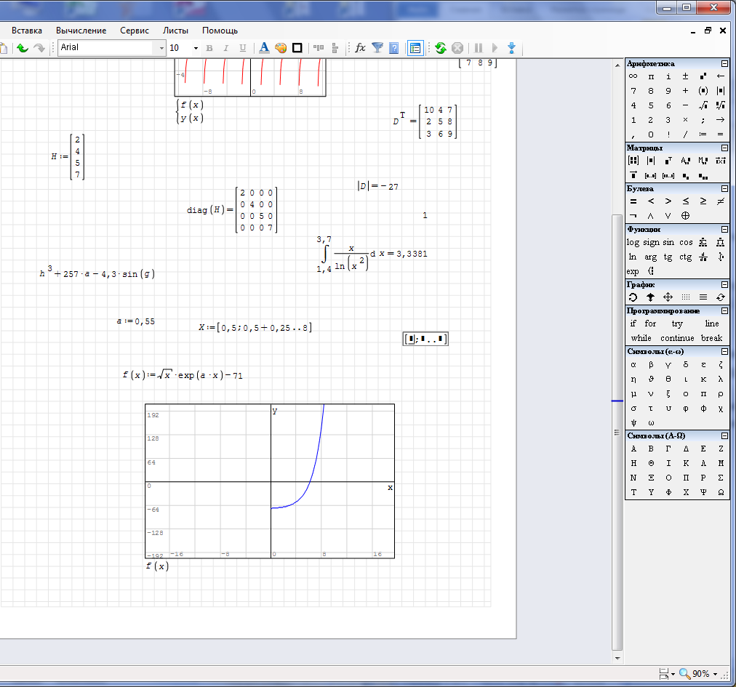 с палитры инструментов МАТРИЦЫ.
6. При перечислении аргументов функции в скобках после имени функции вместо запятой ставить точку с запятой.
7. При построении графика имя функции вместе с аргументом, записанным в скобках, вводится в черное поле в левом нижнем углу области графика.
8. Для придания нужного вида графику надо щелкнуть ЛКМ на области графика и вращать колесом прокрутки мыши (происходит изменение масштаба графика).
9. Для отображения в одной графической области двух графиков ввести в черное поле в левом нижнем углу области графика шаблон 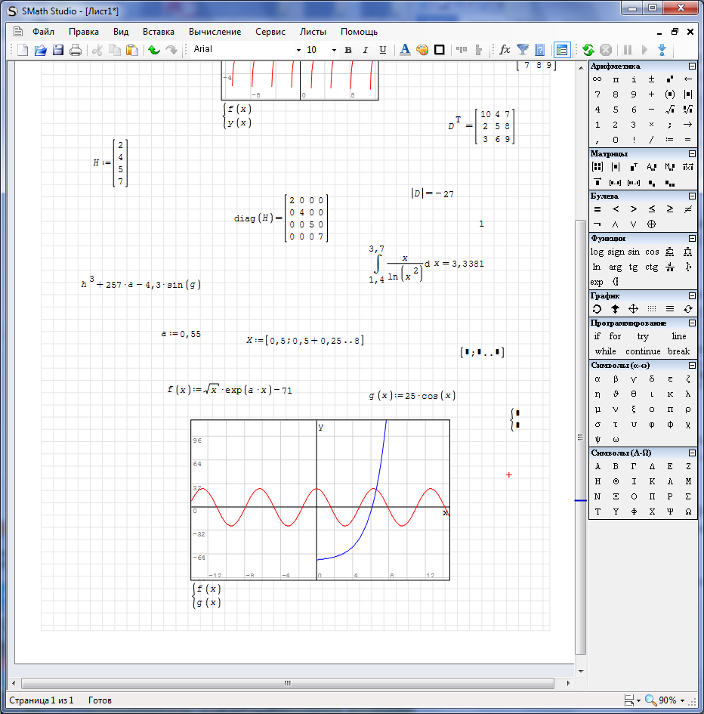 с палитры инструментов ФУНКЦИИ.

10.  Встроенные функции вставлять в документ с помощью меню ВСТАВКА – ФУНКЦИЯ.